CANTIDAD | DESCRIPCIÓN | SEÑALETICA | MEDIDAS
2 | Uso Obligatorio |   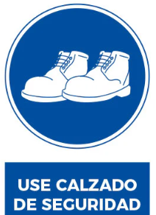 | 36X 51 CM
2 | Sistema de identificación de Riesgos para sustancias Peligrosas NCh 1411 | 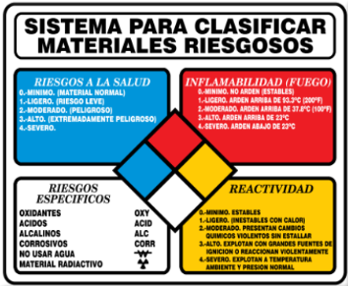 | 60X 81 CM
2 | Rombo Identificación NCh 1411, Oxigeno | 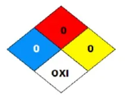 | 30 X 30 cm
2 | Rombo GAS no Inflamable 2.2 | 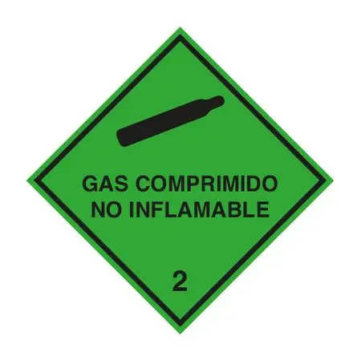 | 30 X 30 cm
2 | Rombo Oxidante 5.1 | 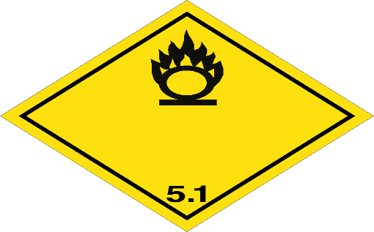 | 30 X 30 cm
2 | Oxigeno Comprimido, Mumero ONU | OXIGENO COMPRIMIDO  UN 1072 | 40X30 cm
2 | Pigtograma Cilindro de GAS comprimido | 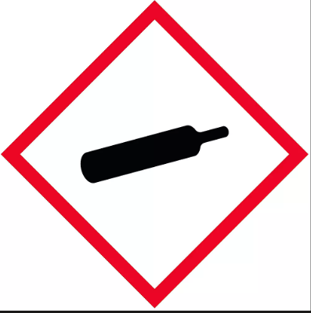 | 30 X 30 cm
2 | Pigtograma Cilindro de GAS comprimido | 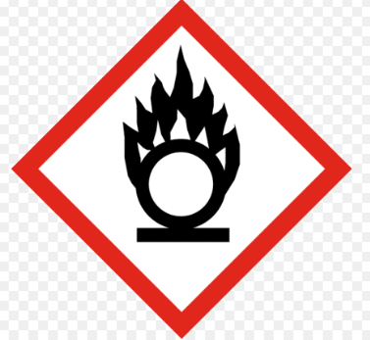 | 30 X 30 cm

